**Curso: P1801024 Innovando as Matemáticas de Secundaria**

**Actividad: Math Mystery Block**

**Autora: Lola Garrido Fraguas**

**Curso: 1º-2º ESO**

**Bloque de Números**

**PRESENTACIÓN DEL CUADERNO:**

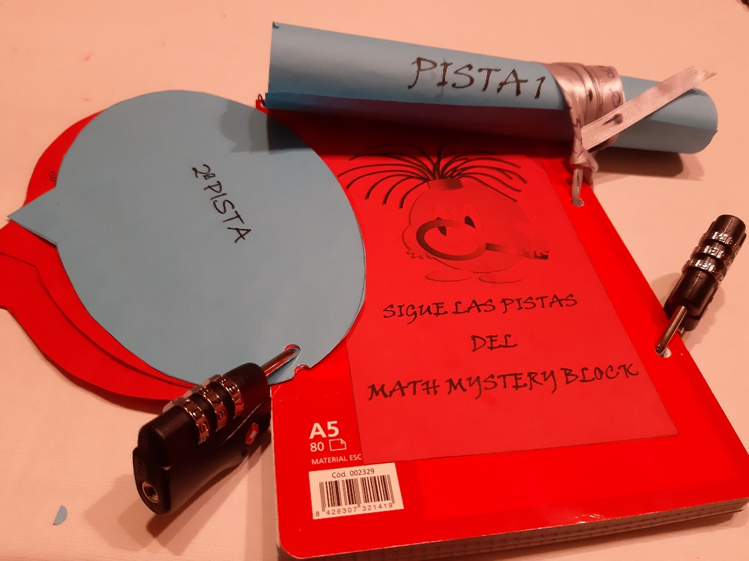

***PISTA 1***

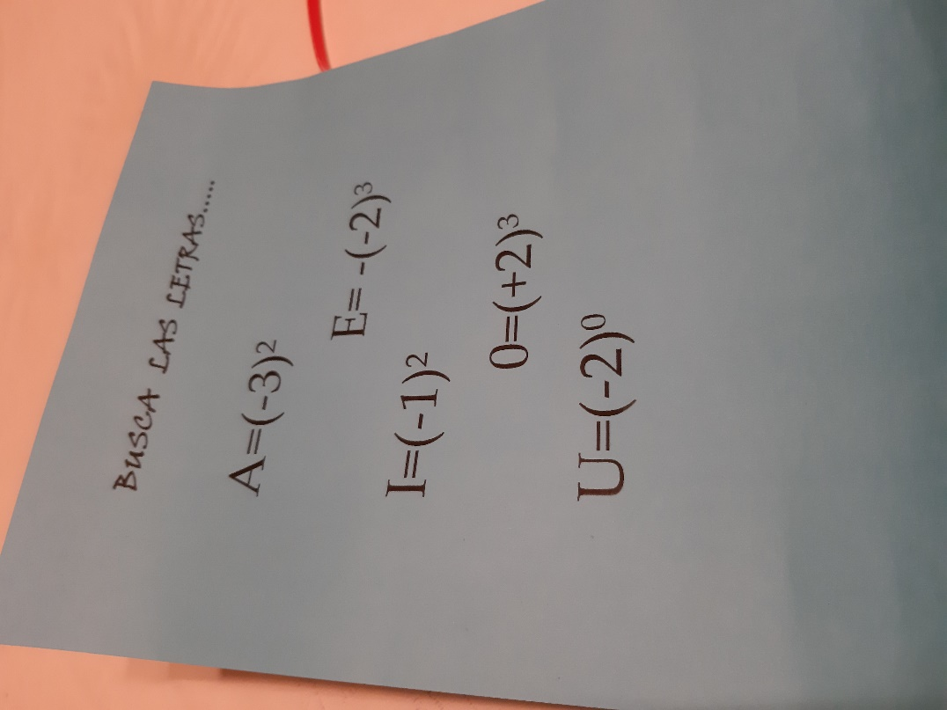

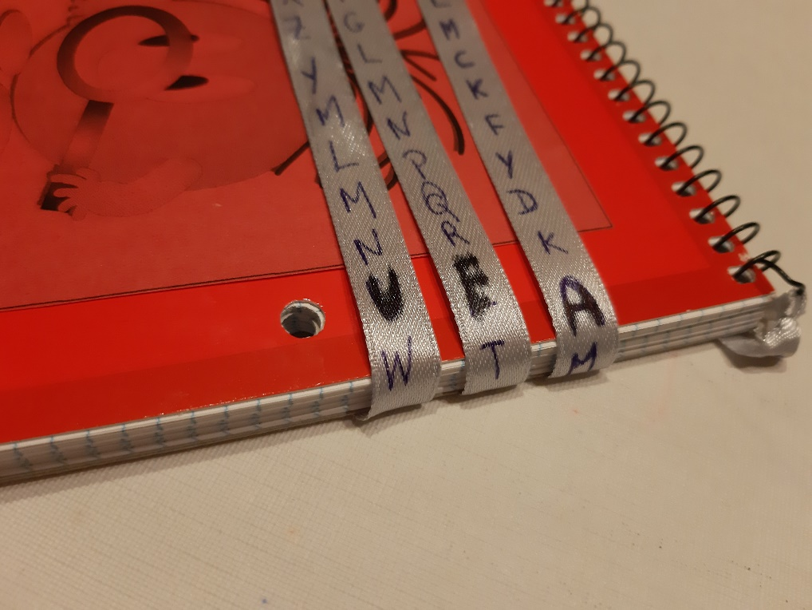

**BUSCA LAS LETRAS…..**

A=(-3)2

E= -(-2)3

I=(-1)2

0=(+2)3

U=(-2)0

***PISTA Nº 2:***

**2ª PISTA**

**Anastasia va a una fiesta de cumpleaños pero se ha perdido… llama a su amigo Robustiano y le explica**

***-Llegué al garaje que está en el tercer sótano, después subí 9 plantas, pero me pareció que me había pasado, así que bajé dos plantas pero aquí tampoco es… ¡!!!***

**Su amigo le dice… ¡¡No te habías pasado. Ahora tienes que volver a subir tres plantas!!**

**Cuando Anastasia llega a la fiesta… Aún era temprano. Había muy poca gente:**

**¡!Podrían haber ido todos en el mismo coche!!.**

**Robustiano dice… Si repartiéramos ahora mismo la docena de pasteles no sobraría ninguno Su amiga Sofía propone:**

**Mientras no llega el resto de invitados y ya que somos pares, podemos jugar a un juego de mesa!!**

**YA LLEGARON TODOS LOS INVITADOS E INVITADAS**

**¡¡¡PUEDE EMPEZAR LA FIESTA!!!**

**¿Cuánto va a durar?, Pregunta Robustiano**

**Durará número par y primo de horas**

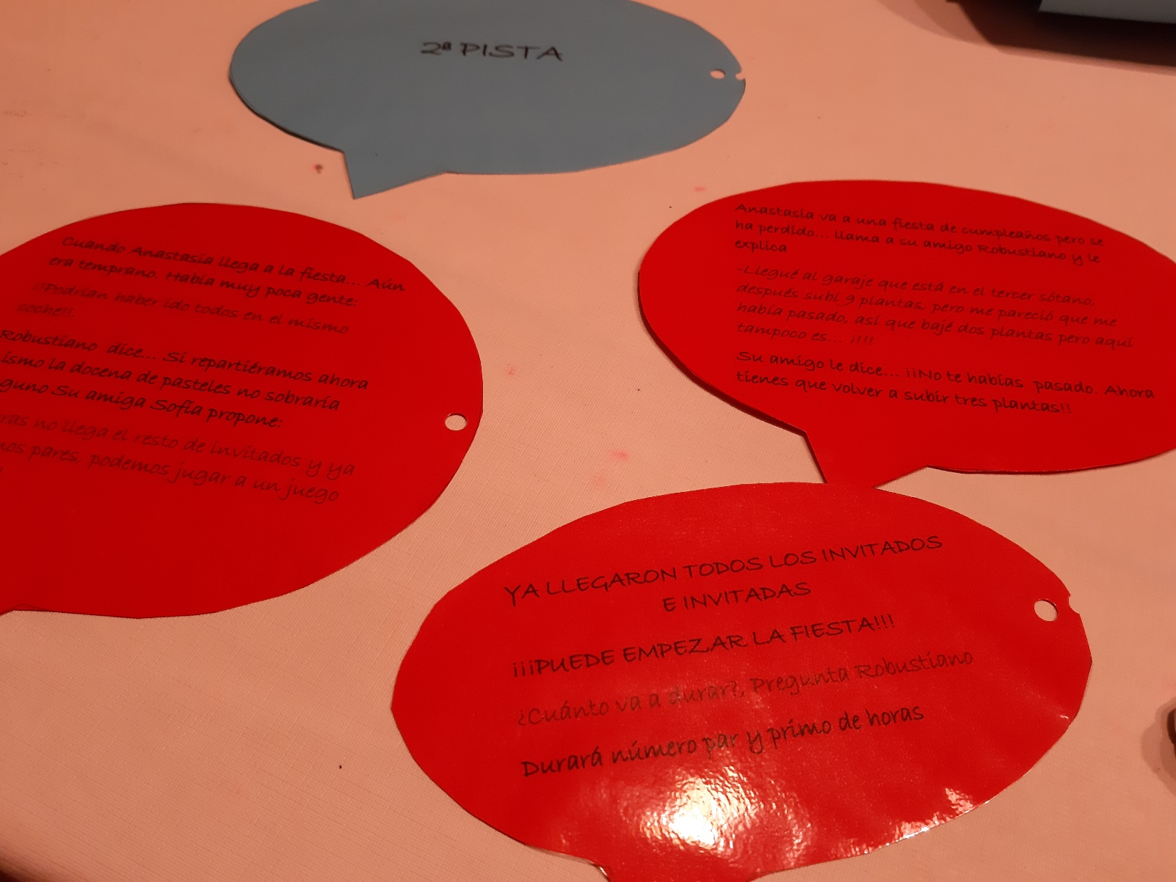

***RETO FINAL:***

